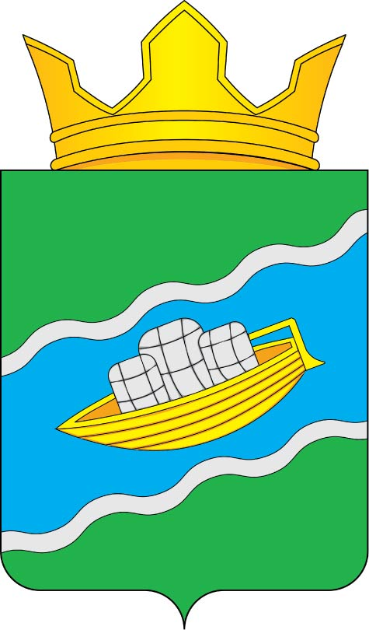

«НОШУЛЬ»
СИКТ ОВМÖДЧÖМИНСА
СОВЕТ

СОВЕТ
СЕЛЬСКОГО ПОСЕЛЕНИЯ
«НОШУЛЬ»

РЕШЕНИЕ
ПОМШУÖМ

№ 2-21/05
27 ноября 2023 года

Об утверждении перечня муниципального имущества
сельского поселения «Ношуль» муниципального района
«Прилузский» Республики Коми, передаваемого в собственность
муниципального района «Прилузский» Республики Коми

Руководствуясь Федеральным законом от 06 октября 2003 года № 131-ФЗ «Об общих принципах организации местного самоуправления в Российской Федерации», решением Совета муниципального образования сельского поселения «Ношуль» от 03 февраля 2009 года № II – 05/5 «Об утверждении положения о порядке владения, пользования и распоряжения муниципальной собственностью муниципального образования сельского поселения «Ношуль», Совет сельского поселения «Ношуль» решил:

- Утвердить перечень муниципального имущества сельского поселения «Ношуль» муниципального района «Прилузский» Республики Коми, передаваемого в собственность муниципального района «Прилузский» Республики Коми согласно приложению к настоящему решению.
- Администрации сельского поселения «Ношуль» исключить передаваемое имущество, указанное в пункте 1 настоящего решения, из казны муниципального образования сельского поселения «Ношуль».
3. Настоящее решение вступает в силу со дня принятия.

Глава сельского поселения «Ношуль» __________________С.Н. Елдин

Утверждено
решением Совета сельского поселения «Ношуль» муниципального района «Прилузский» Республики Коми от 27 ноября 2023 года № 2-21/05 «Об утверждении перечня муниципального имущества сельского поселения «Ношуль» муниципального района «Прилузский» Республики Коми, передаваемого в собственность муниципального района «Прилузский» Республики Коми»
(Приложение)

ПЕРЕЧЕНЬ
муниципального имущества сельского поселения «Ношуль» муниципального района
«Прилузский» Республики Коми, передаваемого в собственность
муниципального района «Прилузский» Республики Коми

№ | Наименование имущества | Адрес (местоположение) | Характеристики | Кадастровая стоимость, руб.
1. | Земельный участок | Российская Федерация, Республика Коми, Прилузский муниципальный район, сельское поселение  "Ношуль" | Кадастровый номер: 11:01:9901002:175,  общая площадь: 85+/-3 кв.м.,  категория земель: земли промышленности, энергетики, транспорта, связи, радиовещания, телевидения, информатики, земли для обеспечения космической деятельности, земли обороны, безопасности и земли иного специального назначения,  вид разрешенного использования: для размещения и эксплуатации производственной базы | 5 133,15

Пояснительная записка
к решению Совета сельского поселения «Ношуль» муниципального района «Прилузский» Республики Коми от 27 ноября 2023 года № 2-21/05 «Об утверждении перечня муниципального имущества сельского поселения «Ношуль» муниципального района
«Прилузский» Республики Коми, передаваемого в собственность
муниципального «Прилузский» Республики Коми

Настоящее решение согласовывает перечень имущества сельского поселения «Ношуль» муниципального района «Прилузский» Республики Коми, передаваемого в собственность муниципального района «Прилузский» Республики Коми.
Имущество передается в собственность муниципального района «Прилузский» Республики Коми в соответствии с полномочиями, в целях планируемой передачи в государственную собственность Республики Коми, в рамках исполнения Плана мероприятий («дорожная карта») по обеспечению надежного электроснабжения и консолидации электросетевого комплекса Республики Коми.
Земельный участок с кадастровым номером 11:01:9901002:175, указанный в перечне, предназначен для обслуживания здания трансформаторной подстанции ТП-180/10/0,4кВА №808 (кадастровый номер 11:01:4701001:334, правообладатель: муниципальный район «Прилузский» Республики Коми, собственность).

Правовое регулирование:
- Федеральный закон от 06.10.2003 г. № 131-ФЗ «Об общих принципах организации местного самоуправления в Российской Федерации».
- Федеральный закон от 25.10.2001 г. № 137-ФЗ «О введении в действие земельного кодекса российской федерации».
- Закон Республики Коми от 27 октября 2016 года № 110-РЗ «О перераспределении полномочий по организации электроснабжения между органами местного самоуправления муниципальных образований в Республике Коми и органами государственной власти Республики Коми».
- Решение Совета муниципального образования сельского поселения «Ношуль» от 03 февраля 2009 года № II – 05/5 «Об утверждении положения о порядке владения, пользования и распоряжения муниципальной собственностью муниципального образования сельского поселения «Ношуль».

